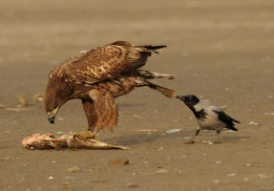
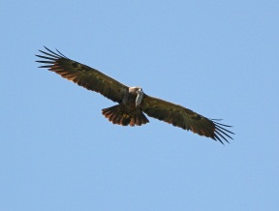
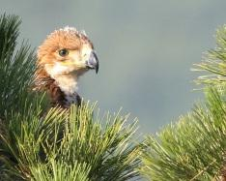
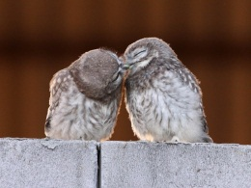
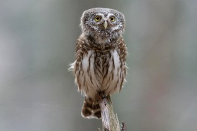
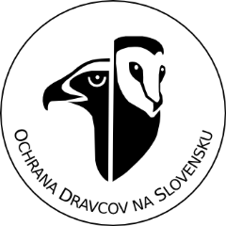
F O T O S Ú Ť A Ž R P S 2 0 1 4
Vážení členovia a sympatizanti,
Ochrana dravcov na Slovensku vyhlasuje Fotosúťaž 2014 ktorá sa bude konať tradične v rámci členskej schôdze. Tento ročník by sme radi skúsili zrealizovať trošku inak a tak Vás prosíme, venujte pozornosť pravidlám súťaže. Budeme veľmi radi, ak svoje snímky prihlásite a prinesiete.
Pravidlá Fotosúťaže RPS 2014:
- Do súťaže sa môžu so svojimi vlastnými snímkami prihlásiť všetci členovia alebo sympatizanti RPS. V prípade fotografií z fotopascí možno prihlásiť také snímky, ktoré vznikli z fotopascí inštalovaných v teréne súťažiacim – členom alebo sympatizantom RPS.
- Zaslaním a prinesením fotografií súťažiaci:
- súhlasia s týmito pravidlami súťaže a súhlasia so zverejnením snímok na webovej stránke www.dravce.sk a na Facebook a Twitter stránke organizácie,
- prehlasujú, že snímka vznikla v súlade s najlepšími morálnymi zásadami ornitológa a jej vznikom neboli fotografované dravce rušené (najmä pri hniezde).
- Téma fotosúťaže je „Dravce a sovy“. Snímky môžu vzniknúť kdekoľvek na svete, v období 1.12.2013 – 4.11.2014
- Jeden súťažiaci môže zaslať max. 3 snímky, alebo maximálne 3 série snímok (1 séria = 2 alebo 3 fotografie). Séria vstupuje do súťaže ako jeden celok a ako taký bude hodnotená.
- Za umiestnenie snímok zodpovedá sám súťažiaci. Na umiestnenie bude k dispozícii napnutá ornitologická sieť, na ktorú budú snímky upevňované pomocou drevených štipcov. Štipce zabezpečí sekretariát RPS. Členovia sekretariátu sú k dispozícii a radi s inštaláciou snímok pomôžu.
- Snímky musia byť voľné alebo nalepené na obyčajnom hárku papiera, výkrese a podobne. Celkový dizajn svojho príspevku na Fotosúťaž 2013 si súťažiaci volí a tvorí sám podľa vlastného vkusu a nápadov.
- K snímkam je možné priložiť text podľa vlastného uváženia (obsahujúci napr. názov fotografie, použitú techniku, miesto zhotovenia, dátum, meno autora...).
- Súťažiaci:
- zašlú snímky najneskôr do 4.11.2014 e-mailom na adresu chavko@dravce.sk v odporúčanej kvalite aspoň 300 DPI a ľubovoľnom grafickom formáte,
- tlač snímok zabezpečujú sami na vlastné náklady vo formáte 24 x 30 cm alebo 30 x 24 cm na fotopapieri,
- sami zodpovedajú za tlač fotografií, ich prinesenie a umiestnenie na Fotosúťaži. RSP preplatí každému súťažiacemu tlač jedného kusu snímky, ak o to súťažiaci požiada a predloží doklad o úhrade takejto tlače.
- Hlasovanie bude realizované prostredníctvom hlasovacích lístkov. Každý účastník členskej schôdze obdrží jeden hlasovací lístok, ktorým bude môcť zahlasovať pre max. tri snímky alebo tri série snímok.

Tri snímky alebo série snímok, ktoré dosiahnu najväčší počet hlasov, budú ohodnotené vecnými cenami. Víťazné snímky budú zverejnené v časopise „Dravce a sovy“ 01/2015.
Tešíme sa na Vaše snímky na Fotosúťaži 2014

